ВНИМАНИЕ, ВСЕМ!
Учебно-методический центр гражданской защиты и безопасности
жизнедеятельности Донецкой области

И Н Ф О Р М И Р У Е Т, П Р Е Д У П Р Е Ж Д А Е Т

Легкий защитный костюм Л–1

Легкий защитный костюм Л-1 защищает кожные покровы человека от паров и капель отравляющих и радиоактивных веществ, бактериальных средств и опасных химических веществ.

Комплектность Л-1:

1 – куртка с капюшоном;
2 – шейный клапан;
3 – промежный хлястик;
4 – хлястики;
5 – брюки с чулками;
6 – плечевые лямки брюк;
7 – подшлемник ;
8 – двупалые перчатки;
9 – сумка для переноски;

Приемы надевания:

Надеть брюки с чулками (5), застегнуть
хлястики (4), перекинуть плечевые лямки (6) брюк
через плечи накрест и пристегнуть их к брюкам.
Надеть куртку (1) с капюшоном и откинуть
капюшон за голову, а шейный клапан (2) подобрать
под куртку, застегнуть на пуговицу промежный
хлястик (3) куртки, надеть сумку (9) для противогаза и привести противогаз в «боевое» положение.
Надеть подшлемник (7) и капюшон, обвернуть вокруг шеи шейный клапан (2) и застегнуть его, надеть перчатки (8).

Приемы снимания:

Расстегнуть шейный клапан (2) и промежный
хлястик (3) расстегнуть хлястики (4), перевести лямку сумки (9)
для противогаза на левое плечо, снять куртку (1) с капюшоном
и вместе с перчатками (8) сбросить ее с себя.
Снять брюки с чулками (5), помогая руками с
внутренней стороны.
Снять подшлемник (7) и противогаз.

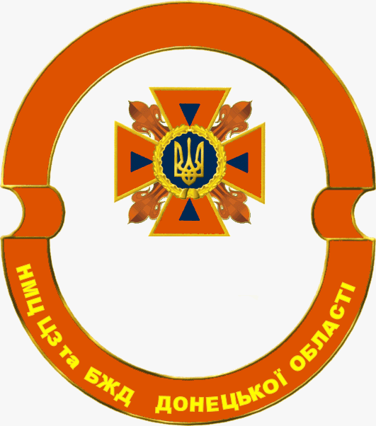



ІНСТИТУТ ДЕРЖАВНОГО УПРАВЛІННЯ У СФЕРІ ЦЗ



